1、（10莱芜）下列四个坐标图分别表示四个实验过程中某些量的变化，其中不正确的是
蓬中科学2011中考复习训练九
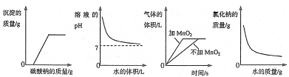

A．向盐酸和氯化钙的混合溶液中加入碳酸钠 B．向氢氧化钠溶液中加水
C．双氧水分解 D．向饱和氯化钠溶液中加水稀释
2、（10玉溪）关于H₂→H₂O，CO→CO₂，Mg→MgO三种物质的转化过程，下列说法不正确的是( )
A.都能通过化合反应实现 B.都能通过置换反应实现
C.都能通过与单质反应实现 D.变化前后元素化合价都发生了改变
3、（10南京）U形管中是滴有酚酞试液的蒸馏水，向左、右两管中分别同时逐滴滴加一定量的氢氧化钠稀溶液和稀盐酸(如图所示)。下列说法正确的是
A．开始时左边溶液呈蓝色，右边溶液呈红色B．开始时左边溶液呈无色，右边溶液呈红色
C．充分反应后U形管中溶液一定呈无色 D．充分反应后U形管中溶液可能呈红色
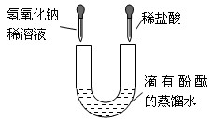
4、（10揭阳）下列曲线不正确的是
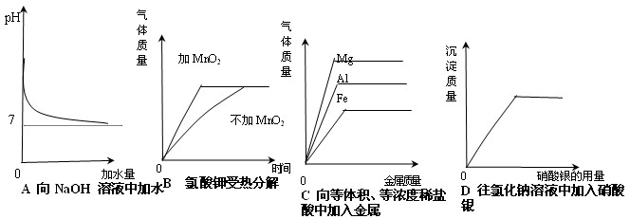

5、（10新疆）下列所示图像能正确反映对应的实验或事实的是
 | A | B | C | D
图像 | 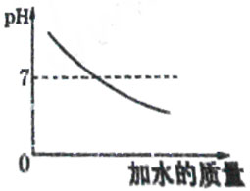 | 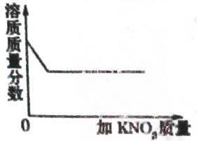 | 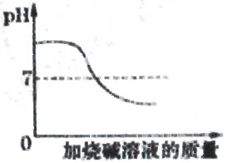 | 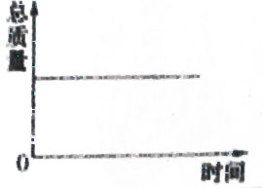
实验或事实 | 向pH＝12的Ca(OH)₂溶液中不断加水稀释 | 20℃时，向一杯不饱和的KNO₃溶液中逐步加入KNO₃晶体 | 向稀盐酸中滴加过量的烧碱溶液 | 将一定质量的碳在密闭容器中（含空气）加热
6、（10娄底）Cu与Zn的合金称为黄铜，有优良的导热性和耐腐蚀性，可用作各种仪器零件。某化学兴趣小组的同学为了测定某黄铜的组成，取20g该黄铜样品于烧杯中，向其中分5次加入相同溶质质量分数的稀硫酸，使之充分反应。每次所用稀硫酸的质量及剩余固体的质量记录于下表：
 | 加入稀硫酸的质量（g） | 充分反应后剩余固体的质量（g）
第1次 | 20 | 17.4
第2次 | 20 | 14.8
第3次 | 20 | 12.2
第4次 | 20 | 12.0
第5次 | 20 | m
试回答下列问题：（1）上述表格中m的值为 ；（2）黄铜样品中锌的质量分数为 ；
（3）所用稀硫酸中硫酸的质量分数是多少？

7、（10浙江湖州）科学家发现，海底可燃冰分布的范围约占海洋总面积的10％，其储量是 煤、石油和天然气总和的两倍，是迄今为止发现的海底最具价值的矿产资源。可燃冰也称为“甲烷水合物”。“置换法”是开采可燃冰设想方案，即将CO₂注人海底的甲烷水合物储层，CO₂较甲烷更易形成水合物，因而就能将甲烷水合物中的甲烷分子“挤走”，从而将其“置换” 出来(原理：CH₄·nH₂O+CO₂==CO₂·nH₂O+CH₄)。
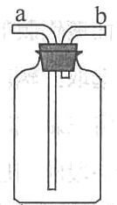
(1)通常情况下，CH₄是一种无色、无味、难溶于水、密度比空气小的气体。用如图所示的装置收集CH₄气体时，则应让气体从 (选填“a”或“b”)管通入。
(2)若上述方法能够实现，那么要制取8吨的CH4气体，理论上需CO2多少吨?

8、（10武汉）某化学活动小组用稀盐酸对赤铁矿Fe₂O₃含量进行测定（杂质不与盐酸反应且不溶于水），得到一黄色残液。为防止直接排放造成环境污染，对其组成进一步进行探究。过滤该残液，取100 g 滤液，向基中不断加入5%和氢氧化钠溶液，所得实验数据如下表：
加入氢氧化钠的溶液的质量/g | 20 | 40 | 60 | 80 | 160 | 180
生成沉淀的质量/g | 0 | 0 | 0．80 | 1．78 | 5．35 | 5．35
- 通过对上述实验数据的分析，该滤液中含有的溶质是 (写化学式)。
- 选择合理的数据，计算100 g 滤液中溶质的质量（若有多种溶质，任选一种。结果精确到0.01g）。可能用到的相对原子质量：H—1 O—16 Na —23 Cl—35.5 Fe —56

9、（10梧州）现有硫酸和硫酸铜的混合溶液200 g，向该溶液中逐滴加入质量分数为10％的氢氧化钠溶液直至生成Cu(OH)₂沉淀，沉淀质量与所加入的氢氧化钠溶液的质量关系如图所示。求：
（1）Cu(OH)₂的相对分子质量是 。
C
A
50
NaOH溶液质量／g
0
B
9.8
沉
淀
质
量
／g
（2）生成最大沉淀量时所加入的氢氧化钠溶液的总质量。

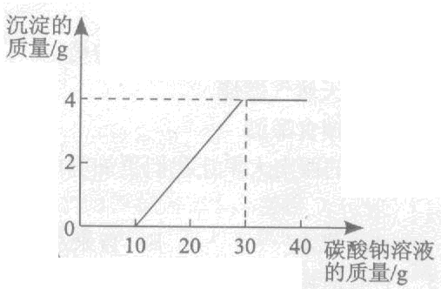
10、（10宜宾）实验室制取二氧化碳后，对回收的盐酸和氯化钙溶液（不考虑其他杂质）进行了以下实验：取100g该溶液于烧杯中，滴入40g溶质质量分数为21.2%的碳酸钠溶液，充分反应后过滤。滴入碳酸钠溶液的 质量与生成沉淀质量的关系如右图所示。求：
（1）所取100g混合溶液中氯化氢的质量分数。
（2）实验结束后，将过滤所得的溶液蒸干，得到固体的质量。

11、（10茂名）某合金可能由铜与镁、锌中的一种组成，现欲测定其组成，进行如下实验：取该合金样品10.0g放入烧杯中，然后将56.0g溶质质量分数为14.0％的稀硫酸平均分四次依次加入该烧杯中,每次均充分.实验数据记录如下表:
编号 | 1 | 2 | 3 | 4
加入硫酸的质量/g | 14 | 14 | 14 | 14
剩余固体的质量/g | 8.7 | 7.4 | 6.1 | 6.0
试求:（1）该合金中铜的质量分数是 .
（2）该合金除铜外,另一种金属是什么呢?（写出过程）
（3）第三次加入硫酸充分反应后,所得溶液中溶质的质量分数是多少?（写出计算过程,精确到0.1％）

12、（10南昌市）今年全国人大和政协会议使用了一种含碳酸钙的“石头纸”：为测定其中碳酸钙的含量，课外活动小组的同学称取50g碎纸样品。分别在5只烧杯中进行了实验，实验数据见下表（假设纸张其他成分既不溶于水，也不与水反应）：
 | 烧杯① | 烧杯② | 烧杯③ | 烧杯④ | 烧杯⑤
加入样品的质量/g | 10 | 10 | 10 | 10 | 10
加入稀盐酸的质量/g | 10 | 20 | 30 | 40 | 50
充分反应后生成气体的质量/g | 0.88 | 1.76 | X | 3.52 | 3.52
（1）表中X的值为 ；
（2）求样品中碳酸钙的质量分数；
（3）烧杯④中物质充分反应后所得溶液的质量为 g。

13、（10桂林）课外活动小组的同学在测定由NaCl和Na₂CO₃形成的固体混合物组成时，进行了以下实验：取40 g固体混合物配成溶液，平均分为四份，然后分别加入一定质量分数的CaCl₂溶液，实验数据见下表：
 | 实验一 | 实验二 | 实验三 | 实验四
原固体混合物质量 | １０g | １０g | １０g | １０g
加入CaCl₂溶液质量 | １０g | ２０g | ３０g | ４０g
生成的沉淀的质量 | ２g | ｍ | ５g | ５g

请分析表中数据回答并计算
（1）生成的沉淀是（填写化学式） 。
（2）10g原固体混合物配成的溶液和足量CaCl₂溶液反应，最多生成沉淀质量为 g。
（3）ｍ= g。
（4）原固体混合物中Na₂CO₃的质量分数是多少？

